Olist 巴西电商平台数据分析报告

一、数据集介绍

1.1 数据背景
Olist 是巴西最大的电商聚合平台之一，本质上是一个连接中小卖家与终端消费者的撮合市场（类似国内的淘宝集市）。本数据集是 Olist 对外开放的公开数据，覆盖 2016 年 9 月至 2018 年 8 月约两年的真实交易记录。
平台的商业逻辑是：卖家入驻 → 消费者下单 → 物流履约 → 买家评价，形成完整闭环。Olist 本身不持有货物，核心能力是流量分发和交易保障。这意味着：
物流履约和卖家服务质量是平台体验的两大命门。

数据集：Olist Brazilian E-Commerce Public Dataset
分析周期：2016-09 ~ 2018-08（约 2 年）

1.2 数据结构与规模
数据由 6 张主要关联表构成，涵盖完整的交易链路：

表 | 记录数 | 核心字段
orders（订单主表） | 99,441 | 订单状态、时间戳、配送日期
order_items（订单明细） | 112,650 | 商品、卖家、价格、运费
order_payments（支付） | 103,886 | 支付方式、分期数、金额
customers（客户） | 99,441 | 地理位置（州/城市）
reviews（评价） | 99,224 | 评分（1-5星）、评论文本
products（商品） | 32,951 | 品类、尺寸重量

数据质量结论：主外键无孤立记录，GMV 两种口径差异仅 -0.018%，数据完整性满足分析要求。reviews 表文本字段缺失率高（评论标题 88%、正文 59%），但这是用户行为特征（多数用户只打分不写评论），不影响评分分析。

二、分析目标

2.1 核心业务问题
面对一个高速扩张的电商平台，需要知道：
平台增长是否健康？如何提高平台发展质量？
围绕这个核心问题，平台健康度分析从以下四个维度展开：
- 规模增长：GMV / 订单 / 买家数趋势
- 用户质量：RFM 分层 / 复购率 / Cohort 留存
- 履约质量：漏斗转化 / 按时率 / 差评率
- 结构分布：品类 × 地域 × 卖家的差异

三、数据分析

3.1 平台增长：规模高速增长，但开始放缓

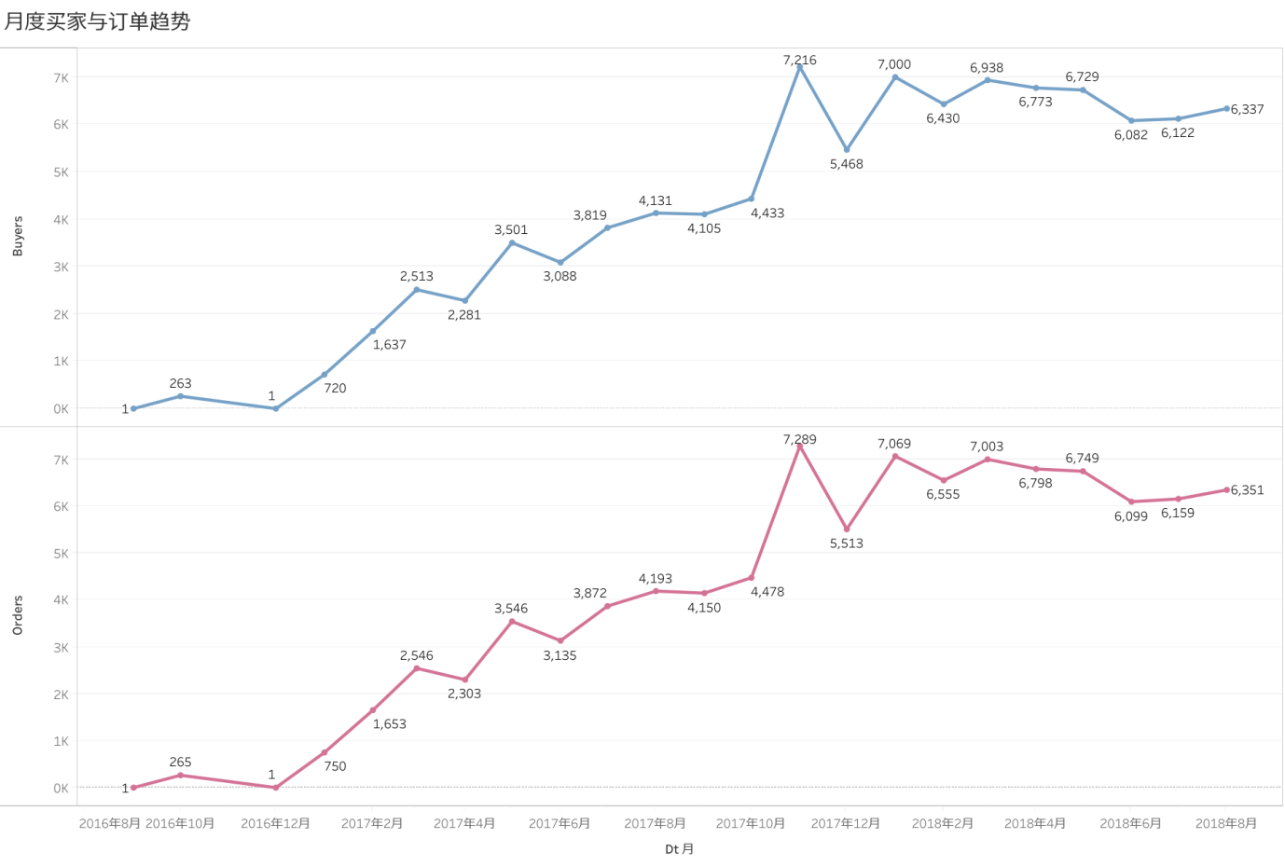
图 订单与买家月趋势
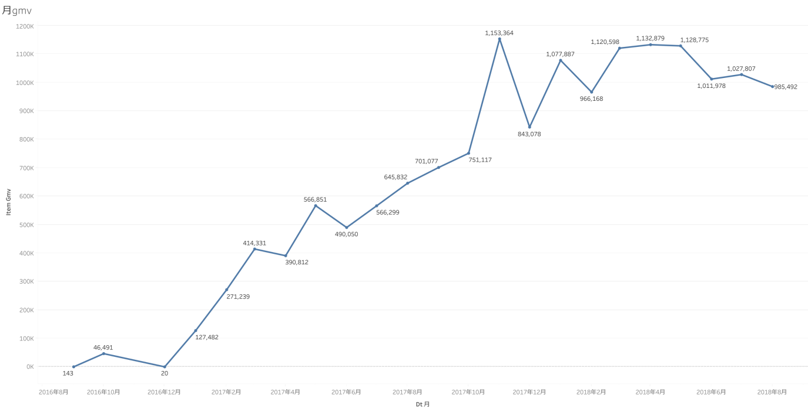
图 gmv月趋势

表象：平台从 2016 年数百单/月成长至 2018 年约 6,000~7,000 单/月，两年增长超 20 倍，GMV 累计约 R$1,540 万，呈典型的高速扩张曲线。

问题：从数据可以看出，相较于2016-2017年的高速增长，2017-2018年增速开始放缓，甚至出现回落趋势，平台发展遇到瓶颈。

数据还揭示了两个反常信号：

第一，大促驱动增长，但带来系统性履约压力。2017 年 11 月（黑色星期五）是全周期 GMV 峰值月（R$115 万），然而同月按时率从正常的 93~96% 跌至 88.76%，差评率飙升至 14.4%。这说明平台承接大促流量的供应链韧性不足——订单涌入时，物流和卖家首先承压，最终由消费者体验买单。

第二，2018 年 3 月出现系统性异常。该月按时率仅 78.92%，差评率高达 20.82%，是整个分析周期最严重的履约崩溃，且无明显的外部解释（非大促月）。这是一个值得专项复盘的风险事件——若是某一关键物流合作商出现故障或卖家集中违规，说明平台对单点依赖的风险管控存在漏洞。

3.2 用户质量
3.2.1 用户行为
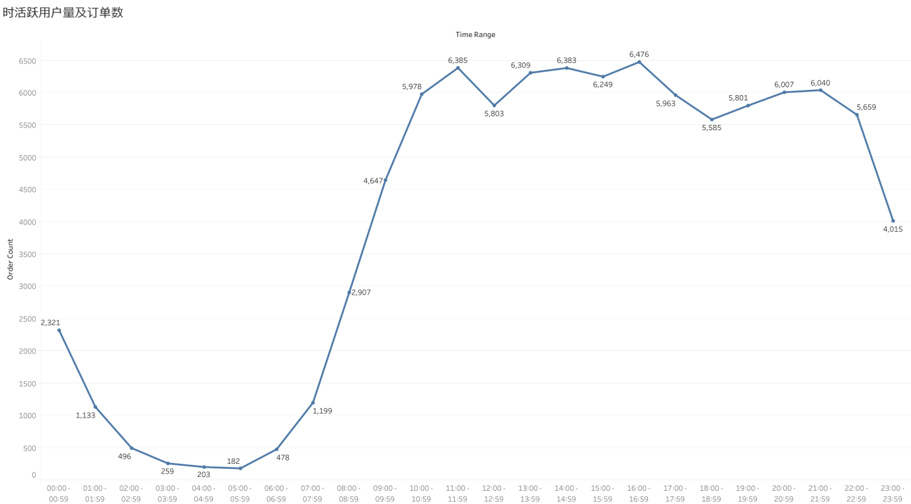
图 分时间段用户活跃量

用户行为观察：上午10点到晚上22点的用户数和订单数明显高于平均水平，是用户活跃时段，其中12点和18点推测由于饭点休息时间导致活跃度略有下滑。22点后用户数和订单数明显下降，到次日5点后开始回升，直到9点后逐渐恢复到正常活跃水平。
3.2.2 用户留存
93,358 名历史买家中，只有 1,693 人完成了二次购买。
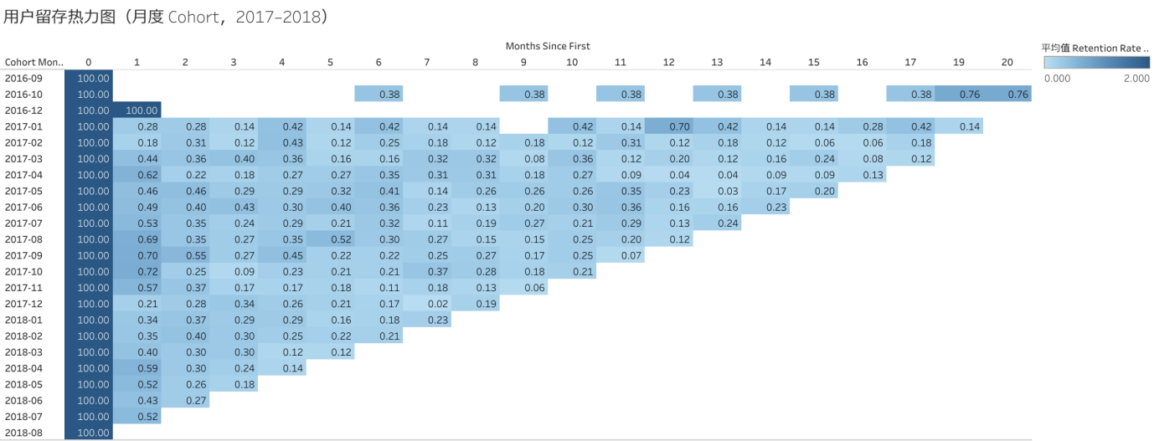

留存节点 | 留存率 | 行业参考值
首购后第 1 个月 | 0.45% | 健康电商：20~30%
首购后第 6 个月 | 0.14% | 健康电商：5~15%
首购后第 12 个月 | 0.04% | —

这组数字意味着：平台的增长几乎全部由新客驱动，而非老客贡献复购。每一笔营销投入获取的用户，只能产生约一次订单的收益。这是商业模式上的根本性低效。

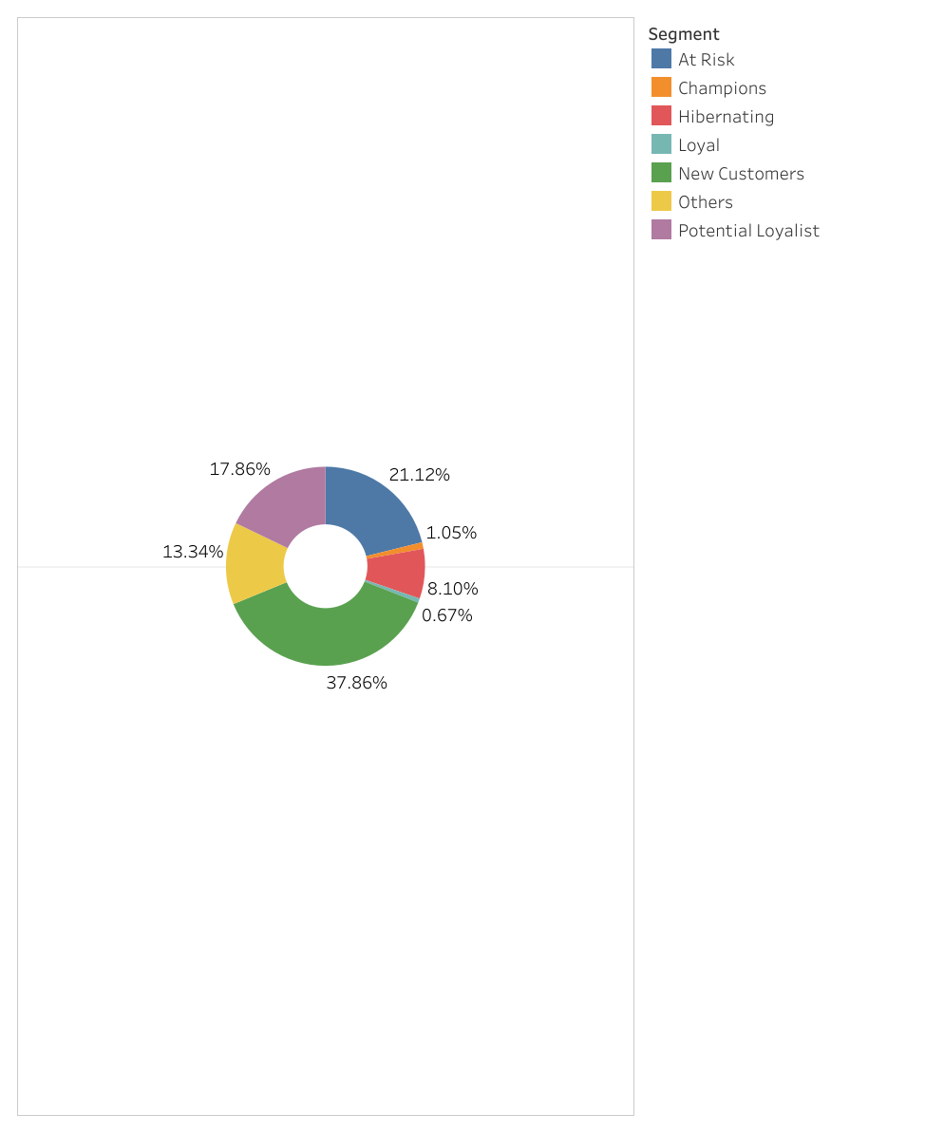
图 用户RFM分层各类型占比

RFM 分层进一步揭示了漏洞的结构：
- 新客（37%）
- 流失风险客户（At Risk，20.6%）
- 超级用户（Champions，仅 1%）

分层 | 用户数 | 占比 | 平均最近购买 | 平均购买次数 | 平均消费 | GMV贡献
New Customers | 35,342 | 37.9% | 89 天 | 1.00 | R$ 164 | 37.7%
At Risk | 19,720 | 21.1% | 321 天 | 1.05 | R$ 170 | 21.8%
Potential Loyalist | 16,670 | 17.9% | 224 天 | 1.04 | R$ 156 | 16.8%
Others | 12,454 | 13.3% | 418 天 | 1.01 | R$ 221 | 17.8%
Hibernating | 7,561 | 8.1% | 476 天 | 1.00 | R$ 55 | 2.7%
Champions | 984 | 1.1% | 88 天 | 2.18 | R$ 373 | 2.4%
Loyal | 627 | 0.7% | 121 天 | 1.24 | R$ 196 | 0.8%

可以看出：
① 平台严重依赖新用户，高价值用户极度稀缺
② New Customers 是最大的单一群体，也是最大的机会
37.9% 的用户是"新客"（最近 89 天内首购，仅购买一次）。他们刚刚完成首购体验，是转化为 Loyal 用户的最佳窗口期。如果不在 30–60 天内触达，他们将滑向 Potential Loyalist 甚至 At Risk。
③ At Risk 群体量大且消费力不弱，是沉默的高价值用户
19,720 名 At Risk 用户平均消费 R$ 170，距上次购买已321 天，接近一年未活跃。这部分用户曾经消费，说明对平台有过认可，但不知为何沉默。如果能唤醒哪怕 5%，就是约 1,000 笔潜在复购订单。
④ Others 是数据异常层，需留意
Others（13.3%）的平均消费 R$ 221 是所有分层中第二高，但最近购买距今418 天，频次极低（1.01）。这部分用户的高消费可能来自一次性大额购买（如家电、3C），属于"高价值但已流失"的群体，召回难度高但回报潜力大。
⑤ Champions 客单价是平均水平的 2.3 倍
Champions 平均消费 R$ 373，平均购买 2.18 次，最近购买距今仅 88 天——是平台最活跃、最优质的用户。尽管只有 984 人，对他们的维护直接决定口碑和 LTV 上限。

3.3 履约漏斗
全量订单漏斗数据：下单(100%) → 支付(98.76%) → 发货(98.13%) → 送达(97.02%) → 评价(96.37%)

整体送达率 97% 是相对健康的水平。然而，漏斗数字掩盖了结构性差异——送达和好体验地送达是两件不同的事。

真正值得关注的是：在 96,478 笔已送达订单中，有 12,225 笔（12.76%）收到了差评（评分 ≤ 2 分）。这意味着每 8 个成功送达的订单，就有 1 个以差评告终。订单被送到了，但用户的体验并没有被送到。

3.4 差评根因
关键发现：配送延迟是差评的驱动因子，且其影响呈非线性爆发。

延迟情况 | 差评率
准时（0天延迟） | 9.17%
延迟 1-3 天 | 31.82%
延迟 4-7 天 | 65.48%
延迟 8 天以上 | 76.90%

延迟哪怕只有 1 天，差评率就从 9% 跳升至 32%——提升了 3.5 倍。这说明消费者对承诺交期的容忍度极低，预期管理比物流速度本身更重要。

延迟 8 天以上，77% 的订单会收到差评——这几乎是确定性差评。此时已经没有补救的机会，唯一有效的干预是事前预防，而非事后处理。

配送时长与差评率：

配送时长 | 差评率
0-7 天（极速） | 7.51%
8-14 天 | 9.15%
15-21 天 | 12.34%
22 天以上 | 40.55%

超过 22 天送达的订单，差评率高达 40.55%，且按时率仅 45.79%。这批订单几乎一半都违背了承诺交期，且差评率是整体平均值的 3.2 倍。

3.5 结构性风险地图：三个维度的失衡
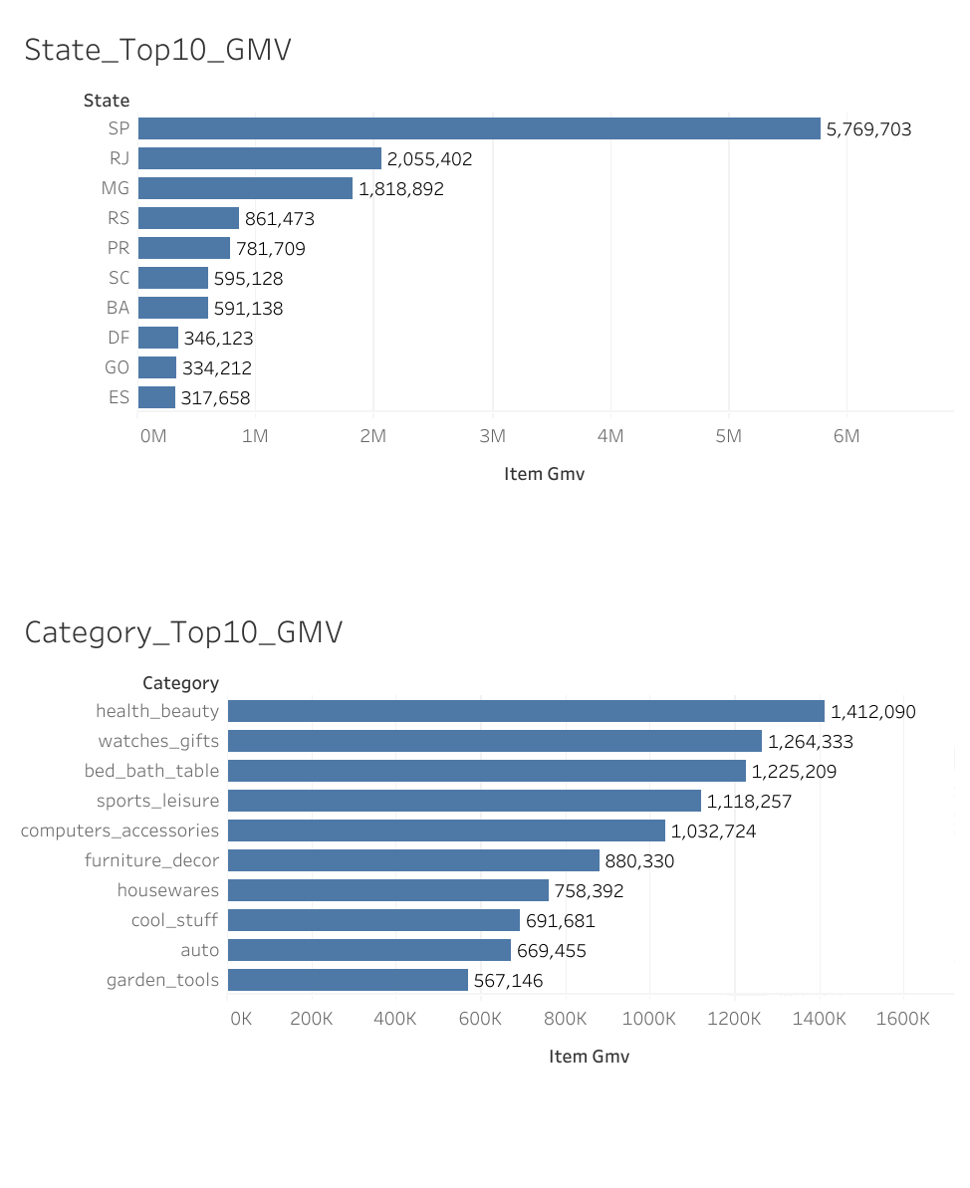
图 地理位置与品类GMV排名

维度一：地理失衡
区域 | 平均配送天数 | 差评率
SP（圣保罗，核心市场） | 8.3 天 | 10.57%
东北部（MA/CE/PA） | 20~23 天 | 17~20%
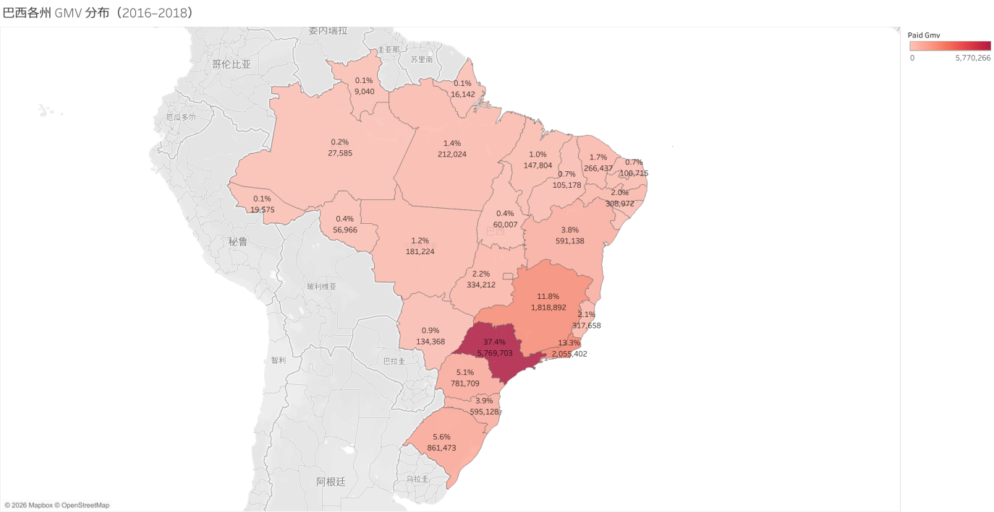
图 巴西各州GMV占比
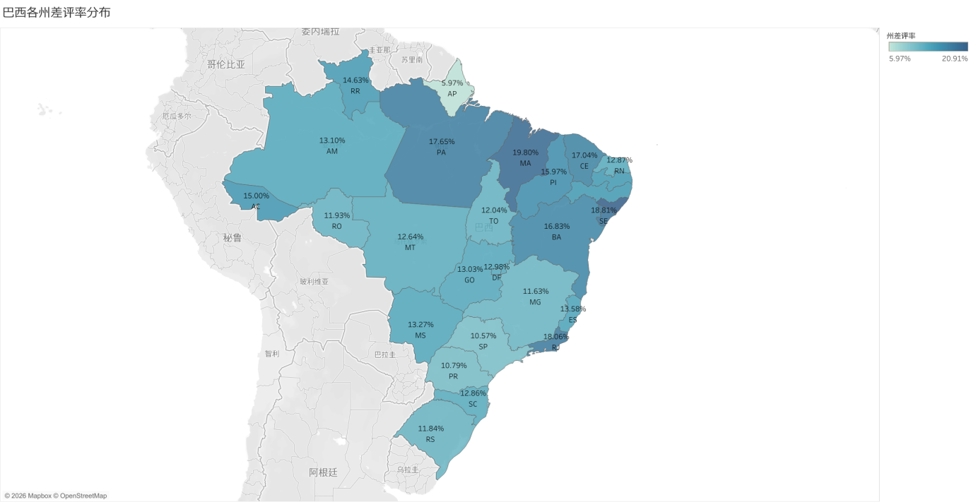
图 巴西各州差评率占比

圣保罗既是平台最大市场（31% GMV），又是服务最好的地区，形成了马太效应。东北部消费者承受着全平台最差的体验（配送超三周、差评率接近 20%），但这些地区正是巴西未开发的增量用户池。东北部物流短板，不仅是体验问题，更是未来增长的天花板。

RJ（里约热内卢）是一个特殊案例：配送仅 14.8 天，但差评率高达 18%，远超配送时长相近的 MG（11.63%）。这提示 RJ 的差评来源不只是配送，可能与商品质量或卖家服务有关，需进一步细拆分析。

维度二：品类失衡
品类类型 | 代表品类 | 差评率
大件家具（高风险） | office_furniture | 21.43%
家居类（中高风险） | bed_bath_table, furniture_decor | 15~16%
快消/健康（中等） | health_beauty | 11.33%
小型标品（低风险） | small_appliances | 11.24%

家具类品类的高差评率，本质上是体积大、重量重导致的物流难题：包裹损坏概率更高、更容易超时、安装问题更多。这类品类需要与普通商品不同的物流策略（专线物流、上门安装服务），而不能套用标准快递模式。

维度三：卖家失衡
平台存在少数高差评率、高订单量的卖家，形成系统性风险：

卖家（ID截取） | 订单量 | 差评率 | 按时率
7c67e144 | 973 | 25.28% | 89.93%
88460e8e | 246 | 29.67% | 80.49%

卖家 7c67e144 是最值得关注的案例：订单量接近 1,000 单，但每 4 个订单就有 1 个差评。这意味着这一个卖家已经为平台贡献了约 246 个差评，相当于整体差评池的 2%。更重要的是：这种问题在数据层面是完全可见、可拦截的，但平台显然没有建立卖家差评预警机制。

四、行为分析：用户与卖家的决策逻辑

4.1 消费者行为：一次性购买是理性选择，而非失误
表面上看，1.81% 的复购率是平台的失败。但从消费者视角出发，这也可能是理性行为的结果：
- Olist 平台的主力品类（家居床品、汽车配件、工具、家具）本身是低频消费品——买了沙发，短期内不会再买；与快消品平台相比，这类平台的天然复购周期更长。
- 12.76% 的差评率意味着：每 8 个用户中就有 1 个第一次购物体验很差，这部分用户的回购意愿几乎为零，且可能产生口碑负面效应。
- 首购后没有任何留存机制（优惠券、积分、会员等级），用户没有理由主动回来。

结论：复购率低，既有品类结构的客观原因，也有平台主动干预缺失的可控原因。可控部分（体验改善 + 留存机制）是值得优先投入的方向。

4.2 评价行为：沉默的多数，愤怒的少数
88% 的用户在评分时不写标题，59% 不写评论正文——用户普遍倾向于只打分、不表达。这说明平台缺乏激励用户写高质量评价的机制。

然而，当用户遭遇极差体验（延迟 8 天以上），77% 的人会打出差评——愤怒是强行动驱动。这与满意不说话、不满才发声的评价心理学规律吻合。

业务含义：评分数据对负面体验极其敏感，但对中性/正面体验不灵敏。现有评分体系能准确预警严重履约问题，但无法衡量还行但不够好的用户满意度区间。

4.3 高差评卖家行为：个体劣化 vs 系统容忍
高差评卖家之所以长期存在，有两种解释：
一种是信息不对称：平台没有实时的卖家绩效看板和自动预警，运营团队发现问题时已经积累了大量差评。
另一种是激励扭曲：平台在早期增长阶段，对卖家的订单量有强烈诉求，可能在潜意识上容忍了低质量卖家的存在，因为把卖家清出去会影响 GMV。

无论哪种原因，允许一个 973 单、差评率 25% 的卖家持续运营，都是一种系统性的自我伤害——它贡献了约 246 个差评，影响了 246 个消费者对平台的整体印象，并显著拉高了平台的综合差评率。

五、核心结论

5.1 结论
Olist 已经完成了从 0 到 1 的规模跃升，两年增长 20 倍证明了产品与市场的基本匹配（PMF）。但当前数据揭示的信号表明，若不主动干预，平台将进入一个效率递减的增长陷阱。
第一，复购与留存偏弱，总⽤户 93,358，复购⽤户 1,693，复购率 1.81%；M1 留存 0.451%。RFM 分层显示 Champions 984、Loyal 1,456，⽽ At Risk 20,835 规模较⼤，存在挽回空间。
第二，平台在各地区发展不平衡。东北部用户获得的服务质量远劣于核心市场，限制了地理扩张的想象空间。
第三，旺季后履约承压显著：2018-03 准时率降⾄ 0.789，差评率升⾄ 0.207；延迟与差评强相关 （延迟 0 天差评 9.10% → 延迟 8+ 天差评 76.62%；交付 22+ 天差评 40.33%），说明“延迟治理”是 提升体验的⾼杠杆抓⼿。
第四，高差评卖家未被有效管控，将随平台扩张持续拖累整体 NPS

5.2 优先行动建议

① 建立卖家差评预警与分级管理机制
高差评卖家的数据已经清晰可见，平台需要做的只是建立规则（如差评率 >20% 且订单量 >200 单则触发人工审核）。

② 建立延迟治理 + 主动安抚 SOP
围绕“延迟驱动差评”建⽴专项治理，按 delay_days 分桶对州/卖家/类⽬做 Top 排⾏，优先治
理延迟 8+ 天占⽐较⾼的区域/卖家；⽬标是降低⻓延迟订单占⽐，从源头降低差评率。
其次，可针对已延迟用户制定安抚机制。数据显示延迟 1 天差评率从 9% 跳至 32%，其中很大比例可通过主动告知 + 补偿券机制拦截。

③ 重激活 At Risk 用户
1.97 万名沉默的中高价值用户（平均消费 R$170），是平台已验证的购买群体。可以围绕复购提升做⼈群运营闭环：对 At Risk 制定挽回策略（定向券/履约补偿/客服关怀），并⽤复购率、差评率、准时率做⽉度追踪。

④ 为 Champions 用户建立专属通道
984 名超级用户平均消费 R$373，其流失的边际损失远高于普通用户。建立 VIP 专属客服、优先发货、生日礼遇等低成本机制，保住这批用户的平台忠诚度，同时挖掘其推荐传播价值。

⑤ 大促前运力锁定机制（优先级：中）
逻辑：2017 年黑五的经验证明，大促不做提前运力锁定，必然导致按时率下滑和差评率上升。这本质上是一个 PMO（项目管理）问题而非技术问题，建立标准化的大促前 checklist 即可避免。

